附件1：校外人员访问预约操作指南

（系统预约时间：每日7～18时）

步骤一：手机扫描“访客预约”二维码。
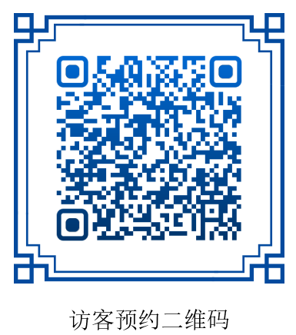
扫描二维码进入登录页面，填写本人的身份证号和手机号码后点击登录进入系统。
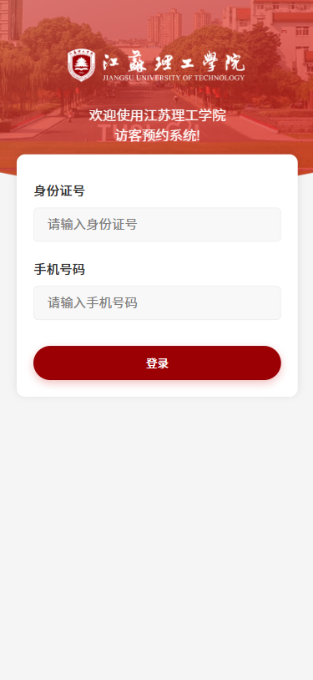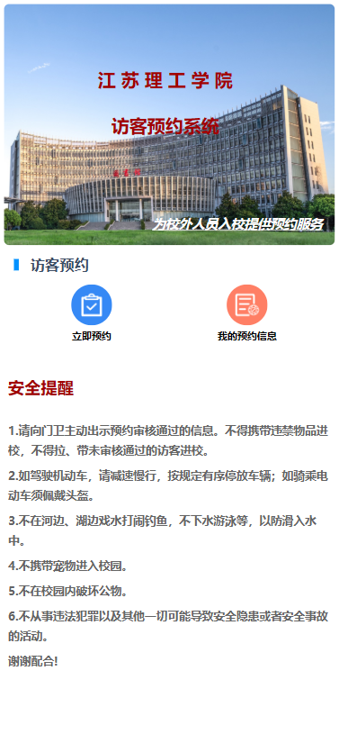

步骤二：立即预约。
点击系统内“立即预约”应用，进入预约信息填写页面。
手机号和身份证码系统自动带出无需再次填写，来访人姓名和所属单位首次需要填写，第二次预约会默认带出上次填写的信息，并且可修改。
是否驾车，选是则需输入车牌号和添加随行人员信息（随行人员如无可不填）。
其余信息来访事由、拜访部门、拜访人员、拜访日期、拜访时间、人脸照片请按实际情况填写或上传。
以上信息填写完毕后点击屏幕下方的“立即预约”按钮，此时被拜访人员会收到审核提醒。
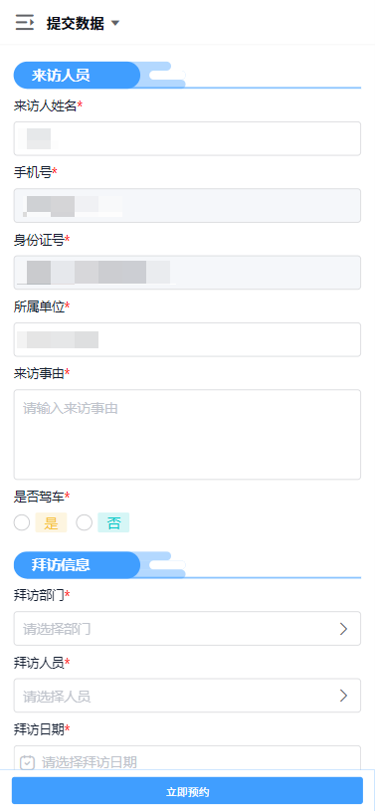

步骤三：查看我的预约信息及进校凭证。

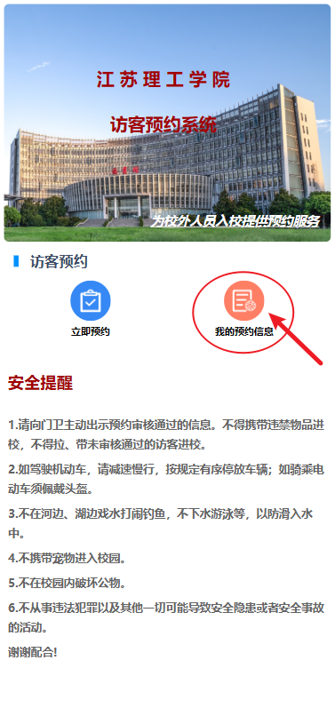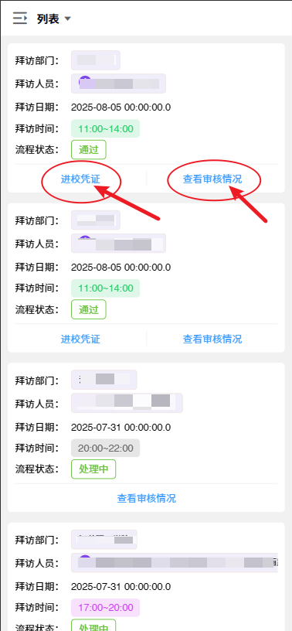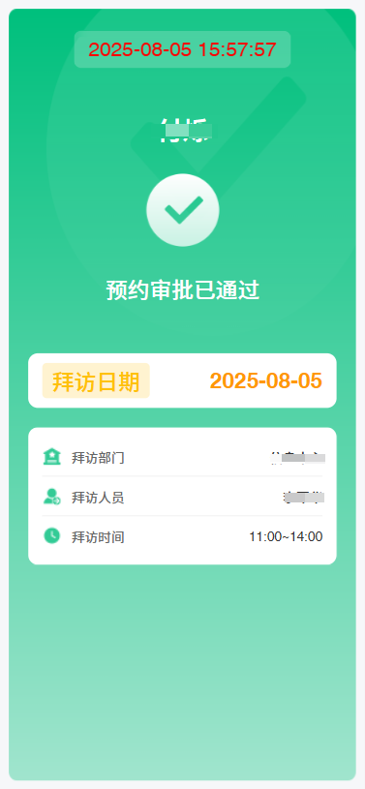
点击“我的预约信息”应用，可以查看所有历史预约信息列表。
列表展示了拜访部门、拜访人员、拜访日期、拜访时间和流程状态，可以点击“查看审核情况”查看具体审核情况。
被拜访人员审核通过后，会出现“进校凭证”按钮，需要在校门保安人员处主动出示。如来访人员填写了车牌号，在审核通过后车辆进校时自动抬杆，仍按照常州市机动车停车收费标准计费。
需要注意的是在进校前需确认预约的信息已审核通过，否则无法正常入校。

